2．看一看（二）
设计说明
本课时观察物体的目标是让学生经历观察的过程，体验到从上面观察物体所看到的形状与从前面和侧面所看到的形状是不同的。同时学会正确辨认从前面、侧面和上面观察到的简单物体的形状，发展学生的空间观念。因此，在教学时要重视培养空间想象力和推理能力。主要通过实践操作，判断从不同方向看到的单一物体的形状，发展学生的观察能力、空间想象能力和推理能力，还要重视学生在观察物体时产生的乐趣，激发学习数学的兴趣。
课前准备
教师准备：多媒体课件。
学生准备：玩具汽车等。
教学过程
一、谈话导入
同学们喜欢猜谜语吗？那好，我请同学们猜一个谜语：“左一片、右一片，摸得着，看不见，是什么呢？”如果学生想不出，那么可给予提示：是人的五官中的一个。（耳朵）
师：为什么自己的耳朵自己看不见，别人却能看见呢？看一个人的耳朵，从不同的方向看，看到的形状完全一样吗？学生回答。师解释：因为我们观察的方向不一样，看到的结果就不一样。今天我们就一起来进一步研究观察物体。
板书：看一看（二）
设计意图：通过猜谜语提出疑问，引发学生探究学习新知的欲望，并让学生初步感受从不同方向所看到的物体形状是不同的。
二、探究新知
学习俯视图。
（出示玩具汽车）
师：（把玩具汽车的前面对着学生）请同学们仔细观察，说一说你看到了玩具汽车的哪面，是什么样的？
学生认真观察后，指名不同学生回答：是玩具汽车的前面（也就是正面），有挡风玻璃、反光镜的背面、最前面的两个轮胎、前车灯……（师板书：正面）
师：能不能把你刚才看到的东西简单地画出来？
（学生尝试画出来，并与同伴交流想法）
设计意图：首先让学生观察玩具汽车的正面，并鼓励学生画简笔画，让学生经历“观察实物——初步感知——形成表象”的过程。
师：（把玩具汽车的后面对着学生）请同学们仔细观察，说一说这次你又看到了玩具汽车的哪面，是什么样的？
学生自由回答：是玩具汽车的后面，看见了玩具汽车车厢、后面的两个轮子、反光镜的正面。（师板书：后面）
师：你能不能把你刚才看到的东西简单地画出来？
（学生尝试画画，并与同伴交流想法）
师：（把玩具汽车的侧面对着学生）请同学们仔细观察，说一说你看到了玩具汽车的哪面，是什么样的？
估计学生会争先恐后地回答：是侧面，看见了三个轮子、汽车车厢的一个侧面、排气管、一个反光镜、驾驶室侧面的一个窗子。（师板书：侧面）
师：能不能把你刚才看到的东西简单地画出来？
（学生尝试画出来，并与同伴交流想法）
设计意图：实践活动提倡“做中学”，也就是让学生在各种各样的操作探究、体验活动中，去参与知识的形成过程、发展过程，主动地发现知识，体会数学知识的来龙去脉，培养学生主动获取知识的能力。这里首先让每个学生手脑并用参与观察活动过程，充分感受、体验，为以后的教学埋下伏笔。其次适时地引导学生由具体的事物过渡到图片，培养学生的空间观念。最后鼓励学生把观察结果画下来，进一步发展了学生的空间观念。
师：我这里也有一幅这辆玩具汽车的照片，同学们猜一猜这是从哪个位置拍到的。
（出示课件：汽车的俯视图）
学生观察并相互交流。
学生汇报。
学生预设：
生1：是从前面看到的。
生2：是从侧面看到的。
生3：是从上面看到的。
师：你怎么知道是从上面看到的呢？
学生预设：这幅图看到的是玩具汽车的顶部，只有从上面才能看到玩具汽车的顶部。
师：同学们的表现非常棒！不用老师讲，就能判断出这幅图是从上面观察到的。
通过刚才同学们的观察及老师拍到的这幅图，你又发现了什么呢？小组合作交流。学生相互说一说。 生：从上面观察到的物体的形状与从正面和侧面观察到的形状是不一样的。
师：对，也就是说，从不同的方向观察到的物体的形状是不一样的。
设计意图：学生通过自主学习、合作交流，体会到从上面与从正面和侧面观察到的物体的形状是不一样的。
三、巩固应用
1．看课本第20页第三个问题。回答：“从书包的背面看，会看到哪幅图？”“从书包的侧面看，会看到哪幅图？”
师：小组间先相互说一说，再在全班进行汇报。
思路预设：
选择从书包背面看的图，首先要知道书包背面的特点，书包的背面有背带，通常没有图案，所以是第二幅图。选择从书包侧面看的图，就要知道书包侧面的特点，书包的侧面通常比较窄，并且也没有图案，所以是第三幅图。
设计意图：通过看图结合自己的生活经验进行推理，判断从书包的背面和侧面看到的形状，初步发展学生的空间想象能力和推理能力。
2．看一看，说一说，下面哪幅图是笑笑看到的？哪幅图是淘气看到的？
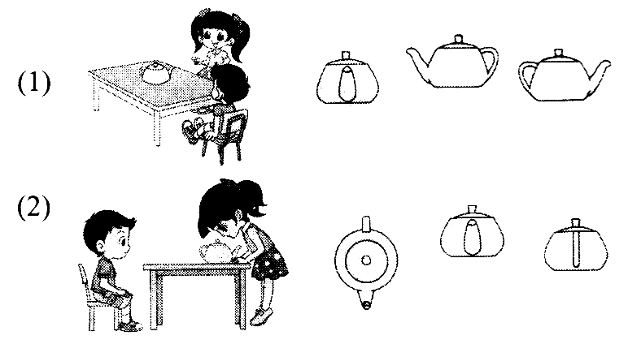
学生先在小组内说一说，再汇报。
学生预设：
生1：第（1）题中右面第一幅图是笑笑看到的，第二幅图是淘气看到的。
生2：不对，第三幅图是淘气看到的，因为淘气看到的“壶嘴应该在右侧”，第二幅图壶嘴在左侧。
师：同学们观察得真仔细，如果同学们不说，老师刚才还没有看出来呢，真是太谢谢这位同学啦！
设计意图：让学生自己去观察、分析，提出自己的见解，培养了学生的观察、分析及提出质疑的能力，并让学生初步体会到与同学合作的愉悦。
四、课堂总结
师：课下与家长一起选择一个物体，分别从不同的位置进行拍照，看拍到物体的形状分别是什么样的，好不好？
设计意图：通过这个具有实践意义的作业，让学生既巩固了所学知识，又培养了对数学学习的兴趣，同时也进行了有益的亲子活动。
板书设计
看一看（二）
正面 后面 侧面 上面
从不同的位置观察到的物体的形状是不一样的

